
Bubibura跑酷小游戏

软件需求规格说明书

Software Requirements Specification

文件状态：  [ ]草稿  [ ]正式发布  [√]正在修改 | 文件标识： | SE2019春-G12-Bubibura
文件状态：  [ ]草稿  [ ]正式发布  [√]正在修改 | 当前版本： | 1.0
文件状态：  [ ]草稿  [ ]正式发布  [√]正在修改 | 作者： | 汪诗怡，马易安，王淑慧
文件状态：  [ ]草稿  [ ]正式发布  [√]正在修改 | 完成日期： | 2019-04-17

版 本 历 史
版本 | 作者 | 协助者 | 起止日期 | 备注
0.1.1 | 马易安 | 马易安、王淑慧、汪诗怡 | 2019年4月12日至2019年4月17日 | 起草

目录
版 本 历 史 2
1 引言 4
1.1 编写目的 4
1.2 背景 4
1.2.1 待测试软件名称 4
1.2.2 用户代表 4
1.2.3 测试人员 5
1.3 定义 5
1.4 参考资料 5
2 计划 6
2.1 软件说明 6
2.2 测试内容 6
2.3 测试1（标识符） 7
2.4 用户测试 7
2.4.1 进度安排 7
2.4.2 条件 7
2.4.3 测试资料 7
2.4.4 测试培训 7
2.4.5 条件 7
2.4.6 测试资料 8
2.4.7 测试培训 8
3 测试设计说明 8
3.1 功能性测试 8
3.1.1 控制 8
3.1.2 输入 8
3.1.3 输出 8
3.1.4 过程 8
4 评价准则 9
4.1 范围 9
4.2 数据整理 9
4.3 尺寸 9

- 引言
  - 编写目的
测试计划是在软件测试中最重要的步骤之一，它在软件开发的前期对软件测试做出
清晰，完整的计划，不光对整个测试起到关键性的作用，而且对开发人员的开发工作，整个项目的规划，项目经理的审查都有辅助性作用。
编写测试计划用来定义测试的范围、测试的方法、所需的资源、进度等，明确需要测试的产品项，需要覆盖的功能特性，需要执行的测试任务，每项任务的负责人，识别相关的风险。测试计划编写好后，领导可以根据测试计划做宏观调控，进行相应的资源配置，测试人员能够了解整个项目测试情况以及项目测试不同阶段所要进行的工作，便于其他人员了解测试人员的工作内容，进行有关配合工作，尤其是系统开发人员，要根据测试计划来安排自己的工作，以便测试人员找到Bug后，开发人员可以及时去掉Bug，很好的安排自己的工作。测试计划可以有效地预防计划的风险，保证计划的顺利进行。
  - 背景
    - 待测试软件名称
软件名称：Bubibura！
软件项目的提出者：杨枨老师
系统开发者：SE2019-G12小组
用户：杨枨
运行环境：在Unity上开发，在安卓手机端上运行
    - 用户代表
下表说明了各个用户群的用户代表。
人员类型 | 教育水平 | 具体说明
学生玩家 | 在校学生 | 兴趣很广，想法很独特，喜爱有创意
上班族玩家 | 不限 | 年轻一代，有目的的选择，知道自己需要什么，会更加理性、务实，会在游戏时间上倾注
其他玩家 | 不限 | 目的是打法无聊时间

    - 测试人员
      - 测试组组长
本职概述：
负责组织软件产品的测试活动，保障产品质量达到规定要求，将测试报告提交给编码人员修改。

      - 单元测试员

本职概述：
负责软件单元测试环境的工作，提交高质量的测试报告。

      - 系统测试员
本职概述：
负责软件的系统测试，提交高质量的测试报告。

      - 验收测试员
本职概述：
负责验收测试，保证产品顺利完成验收，提交高质量的测试报告。

  - 定义
专门术语 | 具体解释
软件 | 软件（英文：Software）是程序加文档的集合体。
软件工程 | 软件工程（英文：Software Engineering）是一门研究用工程化方法构建和维护有效的、实用的和高质量的软件的学科。
SQA&T | 软件质量保证与测试

  - 参考资料
[1] 秦航、杨强，软件质量保证与测试
[2] 张海藩,牟永敏.软件工程导论（第六版）
[3] GB+T-8567-2006.国标《计算机软件文档编制规范》
[4] GB/T19000—2008/ISO9000.国标《质量管理体系 基础和术语》
[5] 软件项目管理（原书第5版） [Software Project Management Fifth Edition]

- 计划
  - 软件说明
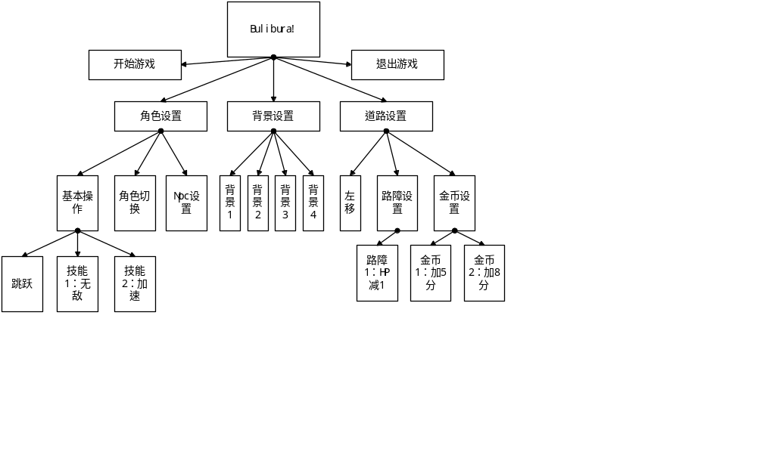
  - 测试内容
按测试内容划分：性能测试、功能测试。
- 性能测试：软件性能测试是在交替进行负荷和强迫测试时常用的术语。理想的“软件性能测试”(和其他类型的测试)应在需求文档或质量保证、测试计划中定义。通常验证软件的性能在正常环境和系统条件下重复使用是否还能满足性能指标（响应时间、吞吐量、并发用户数、性能计数器、思考时间等）。或者执行同样任务时新版本不比旧版本慢。一般还检查系统记忆容量在运行程序时会不会流失(memory leak)。软件性能测试的目的，为了验证系统是否达到用户提出的性能指标，同时发现系统中存在的性能瓶颈，起到优化系统的目的。一般的性能测试包括：压力测试、容量测试、效率性测试、稳定性测试、健壮性测试、容错性测试、数据转换测试、易用性测试、可维护性检查、文档检查等。

- 功能测试：功能测试包括验证系统输入输出行为的各种测试。功能测试的目的，验证和确认产品规格说明书规定的要求是否都得到了满足；验证每个单元模块及多个模块集成后的系统会不会出现错误。功能特性包括适应性、准确性、互操作性和安全性。
  - 测试1（标识符）
给出这项测试内容的参与单位及被测试的部位。

  - 用户测试
    - 进度安排
任务 | 预计开始时间 | 预计结束时间
功能测试 | 2019年5月23日 | 2019年5月25日
用户界面测试 | 2019年5月26日 | 2019年5月29日
性能测试 | 2019年5月29日 | 2019年5月31日
配置测试 | 2019年6月1日 | 2019年6月3日
安装测试 | 2019年6月4日 | 2019年6月6日

    - 条件
陈述本项测试工作对资源的要求，包括：
- 设备所用到的设备类型、数量和预定使用时间；
- 软件列出将被用来支持本项测试过程而本身又并不是被测软件的组成部分的软件，如测试驱动程序、测试监控程序、仿真程序、桩模块等等；
- 人员列出在测试工作期间预期可由用户和开发任务组提供的工作人员的人数。技术水平及有关的预备知识，包括一些特殊要求，如倒班操作和数据键入人员。

    - 测试资料
列出本项测试所需的资料，如：
- 有关本项任务的文件；
- 被测试程序及其所在的媒体；
- 测试的输入和输出举例；
- 有关控制此项测试的方法、过程的图表。

    - 测试培训
由G18 小组共同测试

    - 条件
陈述本项测试工作对资源的要求，包括：
a． 设备所用到的设备类型、数量和预定使用时间；
b． 软件列出将被用来支持本项测试过程而本身又并不是被测软件的组成部分的软件，如测试驱动程序、测试监控程序、仿真程序、桩模块等等；
c． 人员列出在测试工作期间预期可由用户和开发任务组提供的工作人员的人数。技术水平及有关的预备知识，包括一些特殊要求，如倒班操作和数据键入人员。

    - 测试资料
列出本项测试所需的资料，如：
a． 有关本项任务的文件；
b． 被测试程序及其所在的媒体；
c． 测试的输入和输出举例；
d． 有关控制此项测试的方法、过程的图表。

    - 测试培训
由G12 小组共同测试

- 测试设计说明

  - 功能性测试
控制方式：人工
并对可能的出现的结果进行记录。

    - 控制
控制方式：人工并对可能的出现的结果进行记录。

    - 输入
输入：小组成员三人分别进行游戏测试，如注册，登录，选择人物及地图，进行游戏，游戏结算，退出游戏。

    - 输出
预期的输出数据：游戏可能出现BUG，闪退或者按键失灵

    - 过程
说明完成此项测试的一个个步骤和控制命令，包括测试的准备、初始化、中间步聚和运行结束方式。

- 评价准则
  - 范围
描述测试的各个阶段，例如：单元测试、集成测试或系统测试，并说明本计划所针对的测试类型（如功能测试或性能测试）。简要地列出测试对象中将接受测试或将不接受测试的那些特性和功能。 如果在编写此文档的过程中作出的某些假设可能会影响测试设计、开发或实施，则列出所有这些假设。
列出可能会影响测试设计、开发或实施的所有风险或意外事件。 列出可能会影响测试设计、开发或实施的所有约束。
  - 数据整理
陈述为了把测试数据加工成便于评价的适当形式，使得测试结果可以同，已知结果进行比较而要用到的转换处理技术，如手工方式或自动方式；如果是用自动方式整理数据，还要说明为进行处理而要用到的硬件、软件资源。
  - 尺寸
说明用来判断测试工作是否能通过的评价尺度，如合理的输出结果的类型、测试输出结果与预期输出之间的容许偏离范围、允许中断或停机的最大次数。

